Jesteś po wypadku?
Po wypadku nie możesz już pracować w dotychczasowym zawodzie? Chcesz zacząć normalnie żyć i ułożyć wszystko na nowo, ale nie wiesz jak wrócić do pracy?
Pomożemy Ci się przekwalifikować i znaleźć nową pracę!
Skorzystaj z bezpłatnej oferty PFRON realizowanej w Ośrodkach Rehabilitacji Kompleksowej. W Ośrodku zdobędziesz nowy zawód dostosowany do twoich obecnych możliwości zdrowotnych. Polepszysz również swój stan zdrowia korzystając z rehabilitacji. Na zakończenie zespół ekspertów pomoże Ci znaleźć pracę.
Wykorzystaj swoją szansę i napisz historię swojego życia na nowo!
Wszelkich informacji udzielamy pod numerem telefonu:
(22) 50 55 600 oraz (77)88 72 026.
E-mail: ORK@PFRON.ORG.PL
Strona: rehabilitacjakompleksowa.pfron.org.pl
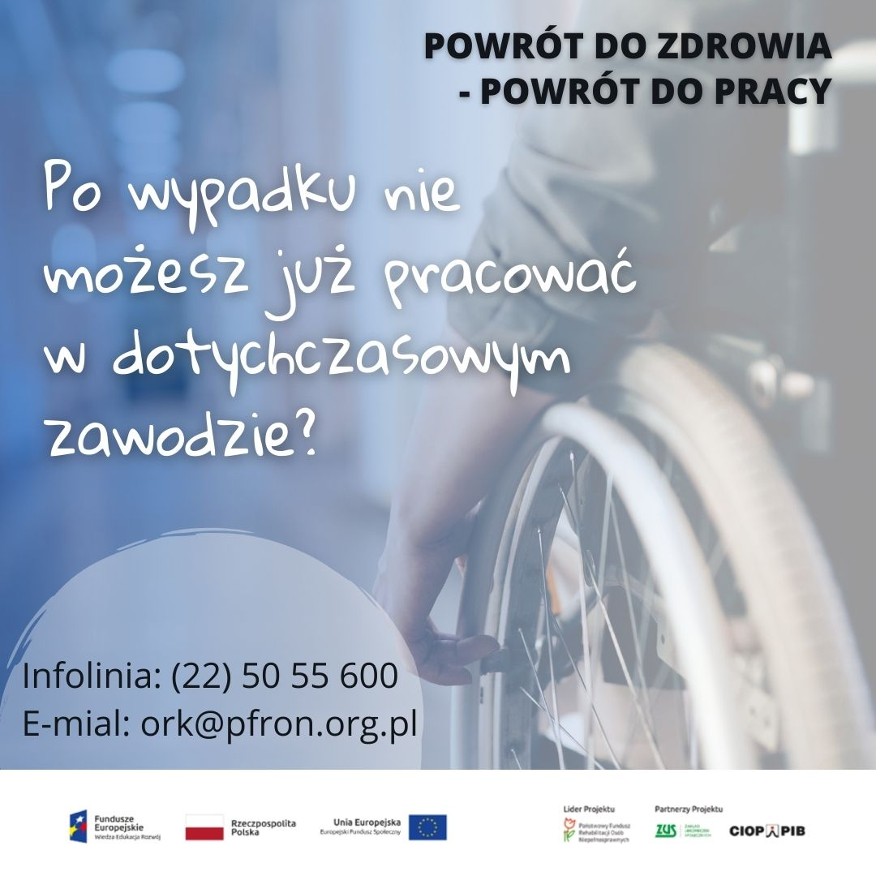
Materiał prasowy: PFRON

